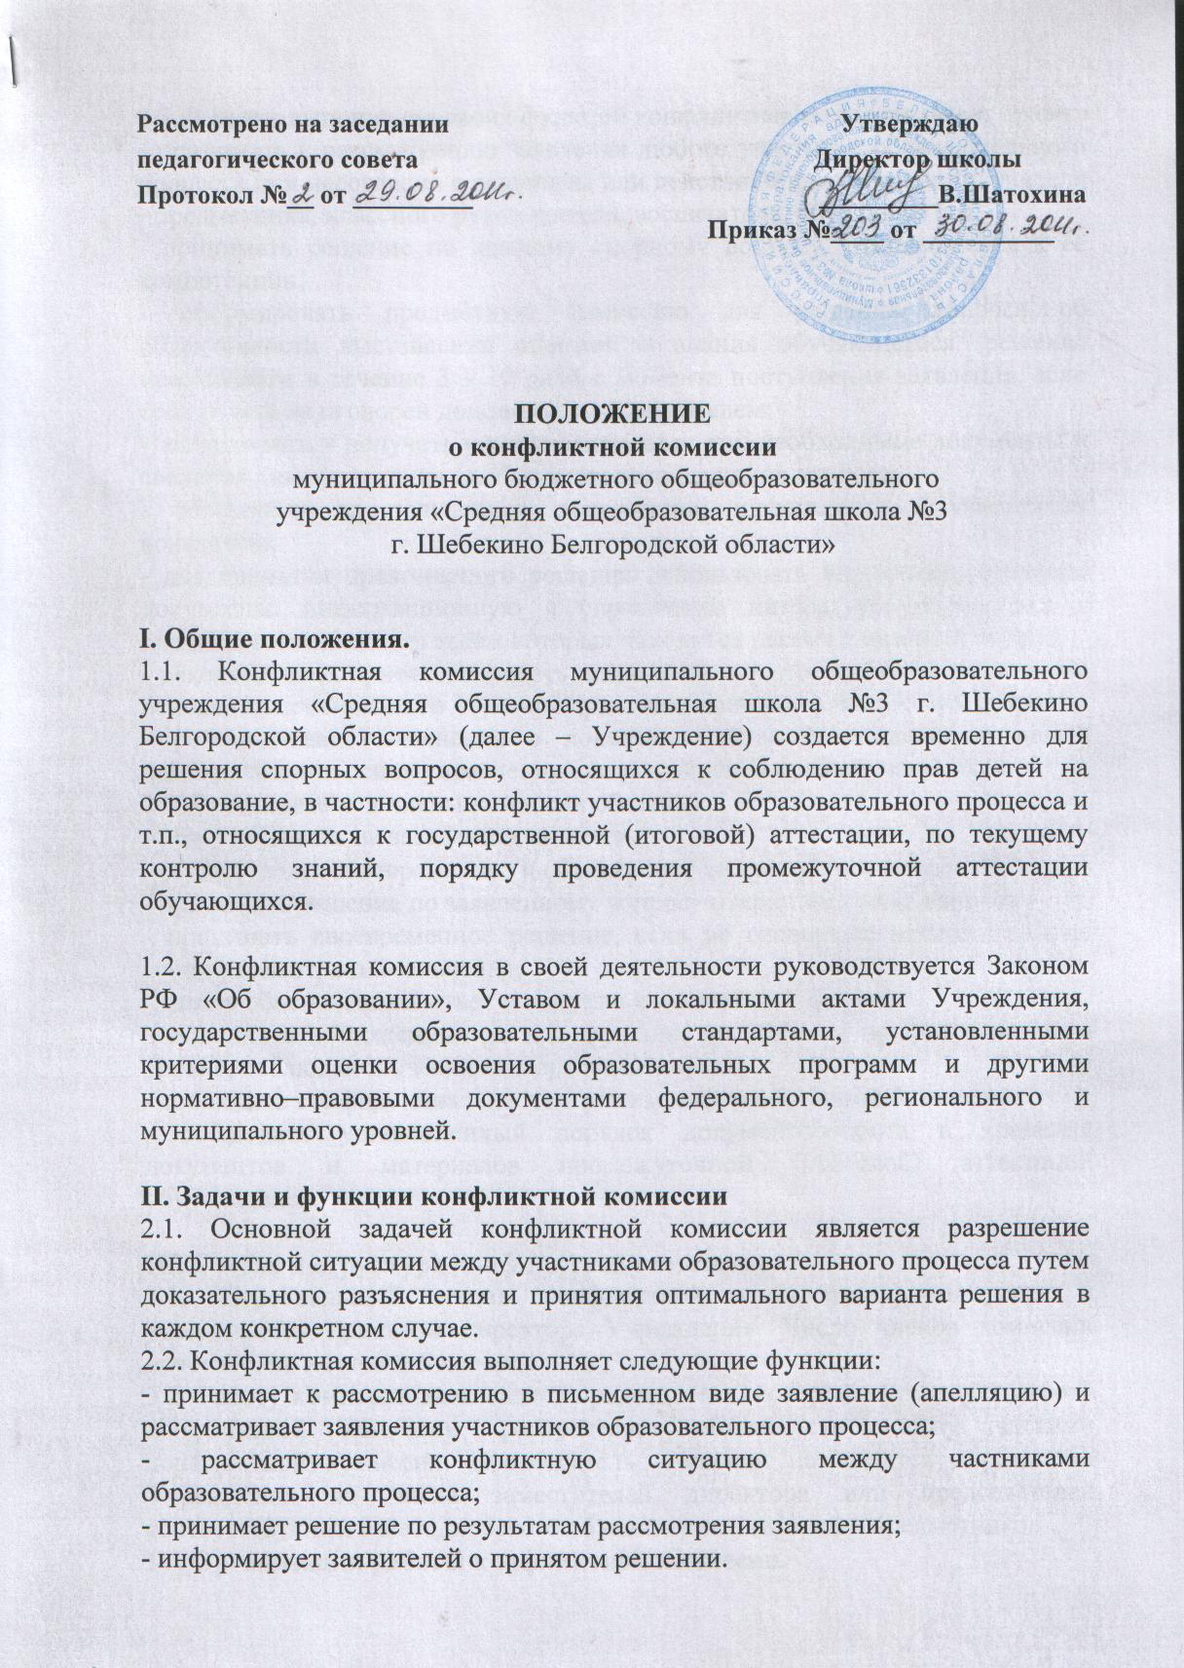
2.3. В целях выполнения своих функций конфликтная комиссия имеет право:
- принимать к рассмотрению заявления любого участника образовательного процесса при несогласии с решением или действием администрации, учителя - предметника, классного руководителя, воспитателя, обучающегося;
- принимать решение по каждому спорному вопросу, относящемуся к её компетенции;
- сформировать предметную комиссию для решения вопроса об объективности выставления отметки за знания обучающегося (решение принимается в течение 3 – 10 дней с момента поступления заявления, если срок ответа не оговорен дополнительно заявителем;
- запрашивать и получать у уполномоченных лиц необходимые документы и сведения для проведения самостоятельного изучения вопроса;
- обращаться за получением достоверной информации к участникам конфликта;
- для принятия правомерного решения использовать нормативно-правовые документы, информационную и справочную литературу, обращаться к специалистам, в компетенции которых находится рассматриваемый вопрос;
- рекомендовать приостанавливать или отменять ранее принятое решение на основании проведенного изучения при несогласии конфликтующих сторон;
- рекомендовать изменения в локальных актах Учреждения с целью демократизации основ управления или расширения прав обучающихся.
2.4. Председатель и члены комиссии обязаны:
- присутствовать на заседаниях комиссии;
- осуществлять своевременное и объективное рассмотрение заявлений;
- принимать решение по заявленному вопросу открытым голосованием;
- принимать своевременное решение, если не оговорены дополнительные сроки рассмотрения заявления;
- давать обоснованный ответ заявителю в письменной форме;
- выполнять возложенные на них функции на высоком профессиональном уровне, соблюдая этические и моральные нормы;
- соблюдать конфиденциальность и режим информационной безопасности;
- соблюдать установленный порядок документооборота и хранения документов и материалов промежуточной (итоговой) аттестации обучающихся.

III. Состав и структура конфликтной комиссии.
3.1. Персональный состав конфликтной комиссии формируется и утверждается приказом директора Учреждения. Число членов комиссии нечетное, но не менее 5 человек.
3.2. Работу комиссии возглавляет председатель, который организует работу конфликтной комиссии, распределяет обязанности между членами конфликтной комиссии. Председатель комиссии назначается директором Учреждения из числа заместителей директора или председателей соответствующего методического объединения учителей – предметников.
IV. Организация работы конфликтной комиссии.
4.1. Заседания конфликтной комиссии проводятся по мере поступления письменных заявлений обучающихся, их родителей (законных представителей). Заявления о несогласии с выставленной отметкой принимаются в течение 3-х дней после выставления отметки.
4.2. Решения конфликтной комиссии принимаются простым большинством голосов от списочного состава (решение считается принятым, если за него проголосовало большинство членов комиссии в присутствии не менее двух третей её членов). В случае равенства голосов председатель конфликтной комиссии имеет право решающего голоса.
4.3. В случае разногласий между членами комиссии в оценке письменной работы или устного ответа вопрос решается большинством голосов с обязательной записью в протокол особого мнения несогласных с решением большинства.
4.4. Решения конфликтной комиссии оформляются протоколами, которые подписываются председателем и всеми членами конфликтной комиссии.
4.5. Документами, подлежащему учету по основным видам работ конфликтной комиссии, которые хранятся в течение года, являются:
- заявление участника образовательного процесса;
- журнал регистрации заявлений;
- протоколы заседаний конфликтной комиссии.
Делопроизводство конфликтной комиссии ведет ответственный секретарь.

